เมื่อวันอังคารที่ 3 ธ.ค.67 เวลา 08.30 น. พ.ต.อ.สมศักดิ์ มีสัจจานนท์ ผกก.สภ.ศรีนครินทร์ ได้มอบประกาศเกียรติคุณให้แก่ข้าราชการตำรวจที่ประพฤติปฏิบัติดีเยี่ยมฯ ประจำปี 2567 ณ บริเวณด้านหน้า สภ.ศรีนครินทร์
ผลการปฏิบัติงานอำนวยการ เดือนธันวาคม 2567
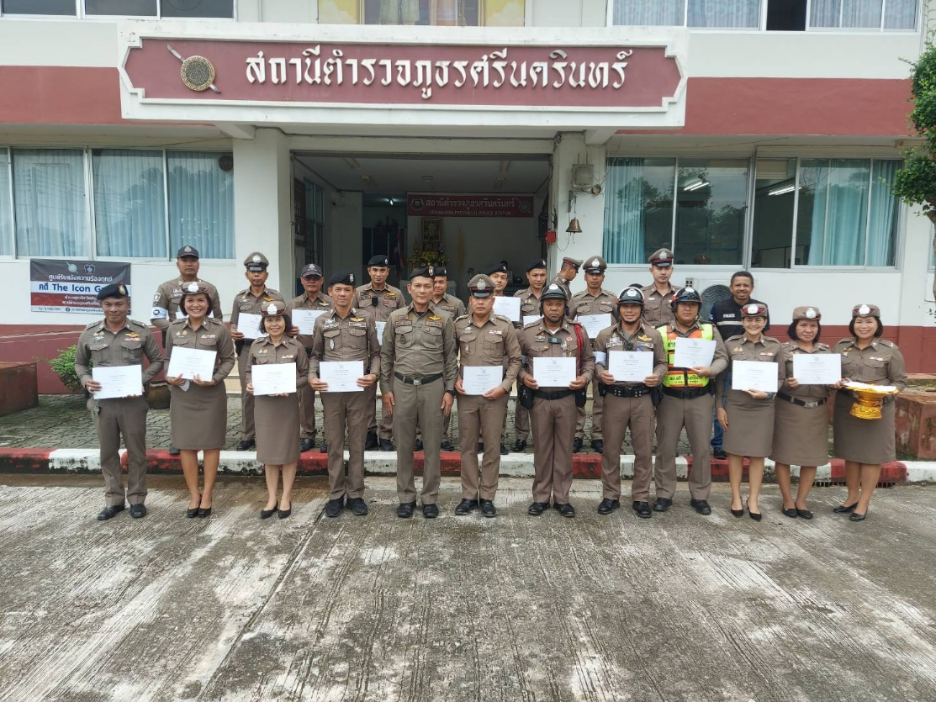

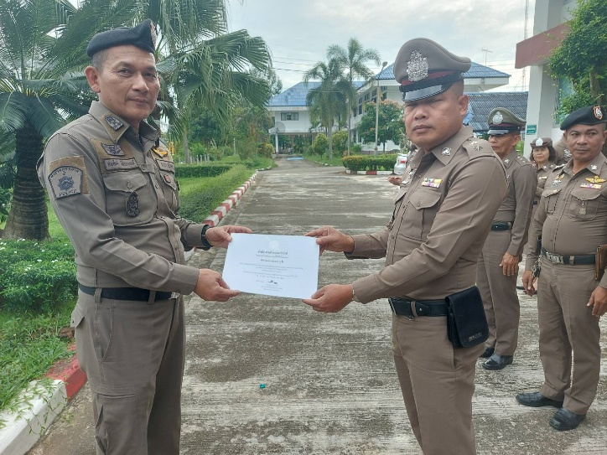
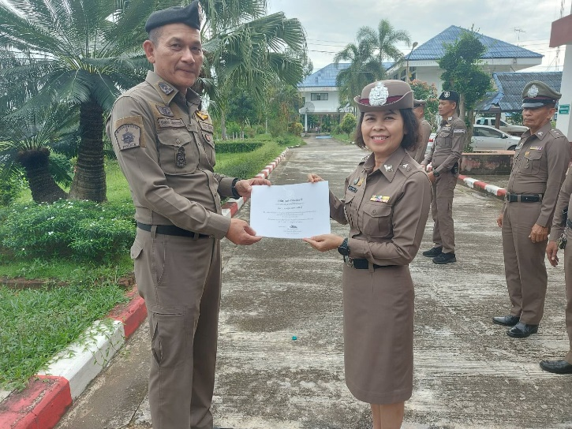

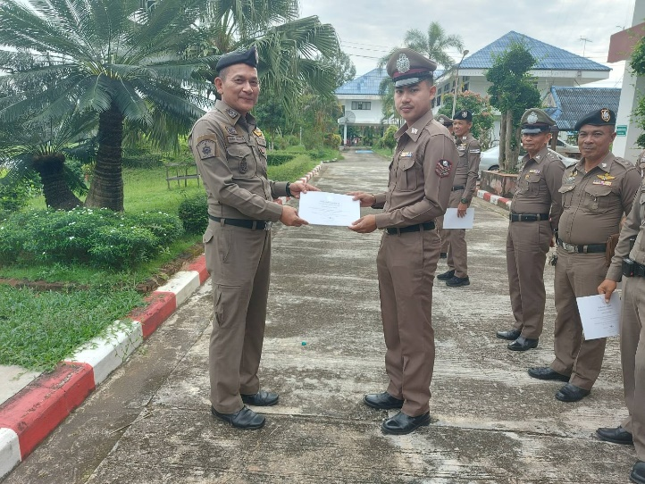
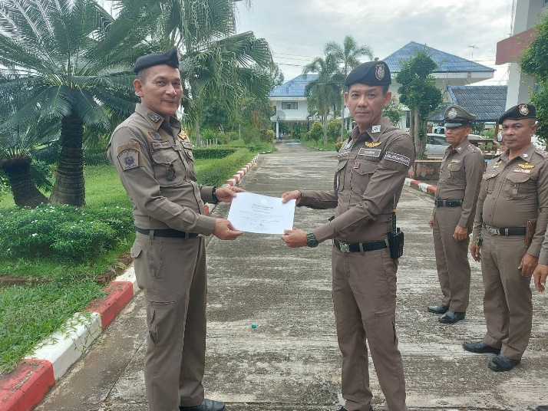

เมื่อวันที่ 5 ธ.ค.67 เวลา 07.00 น. พ.ต.อ.สมศักดิ์ มีสัจจานนท์ ผกก.สภ.ศรีนครินทร์ ได้มอบให้ พ.ต.ท.ประกาศ เอียดคล้าย รอง ผกก.สส.สภ. ศรีนครินทร์ พร้อมข้าราชการตำรวจสถานีตำรวจภูธรศรีนครินทร์ ร่วมทำบุญตักบาตรถวายพระราชกุศล ในวันพ่อแห่งชาติ ณ ศาลาประชาคมอำเภอศรีนครินท์
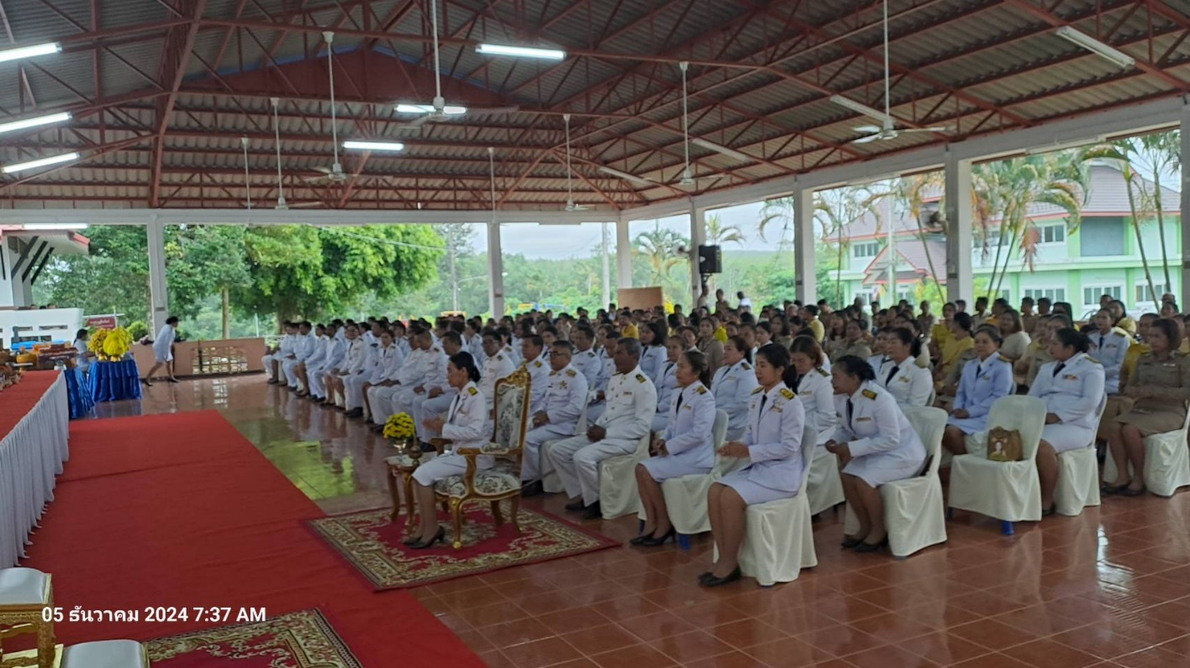

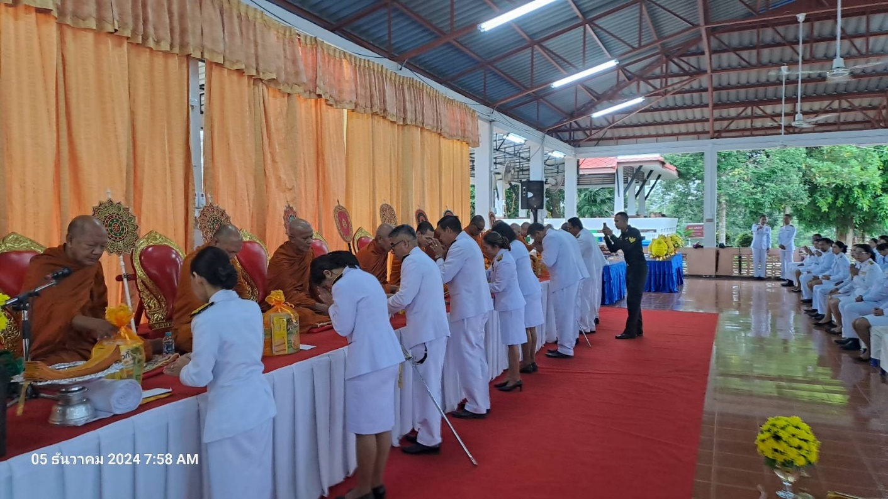

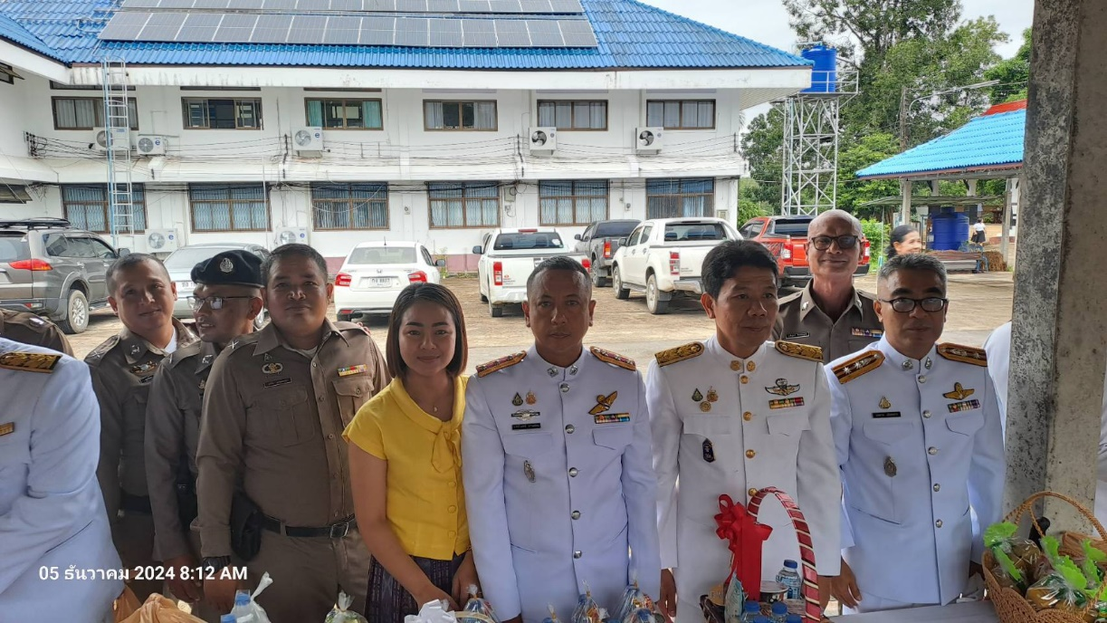

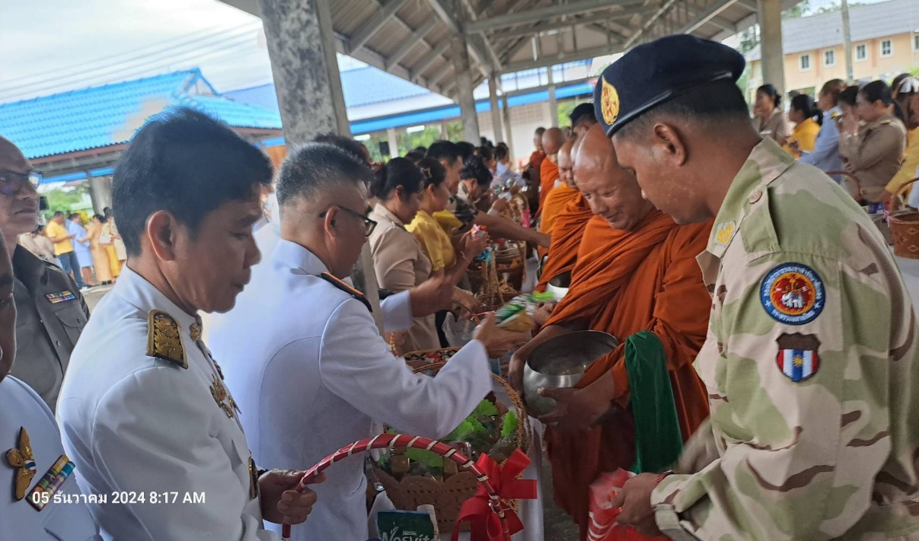

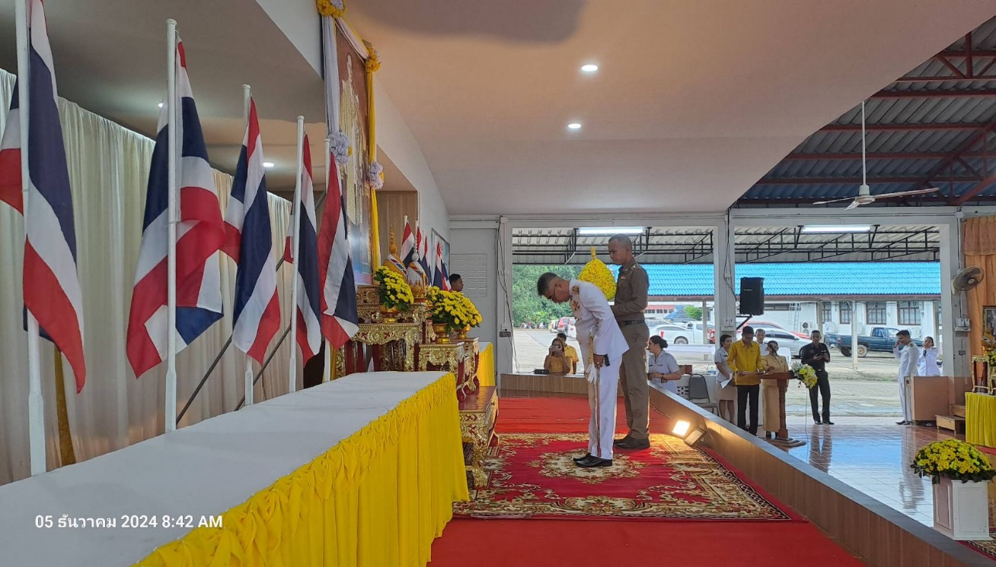
เมื่อวันที่ 5 ธ.ค.67 เวลา 08.30 น. พ.ต.อ.สมศักดิ์ มีสัจจานนท์ ผกก.สภ.ศรีนครินทร์ ได้มอบหมายให้ พ.ต.ท.ประกาศ เอียดคล้าย รอง ผกก.สส.สภ.ศรีนครินทร์ พร้อมข้าราชการตำรวจสถานีตำรวจภูธรศรีนครินทร์ ร่วมพิธีวางพานพุ่มดอกไม้ถวายราชสักการะ ในวันพ่อแห่งชาติ ณ ศาลาประชาคมอำเภอศรีนครินทร์

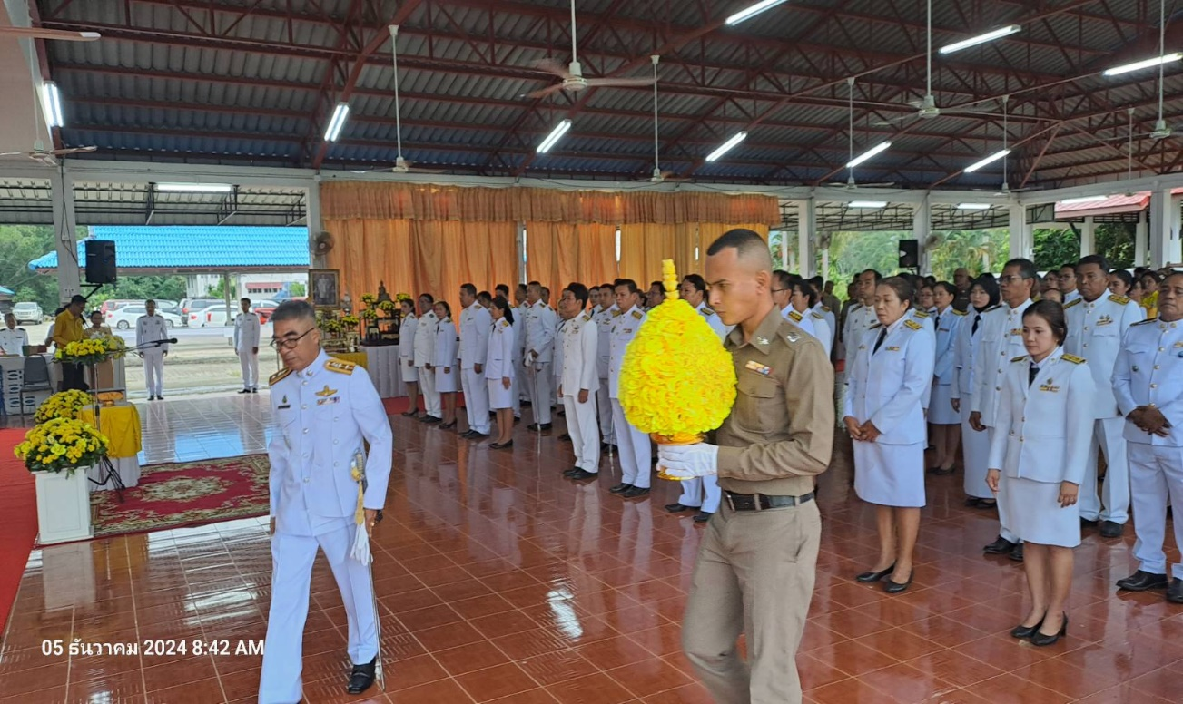

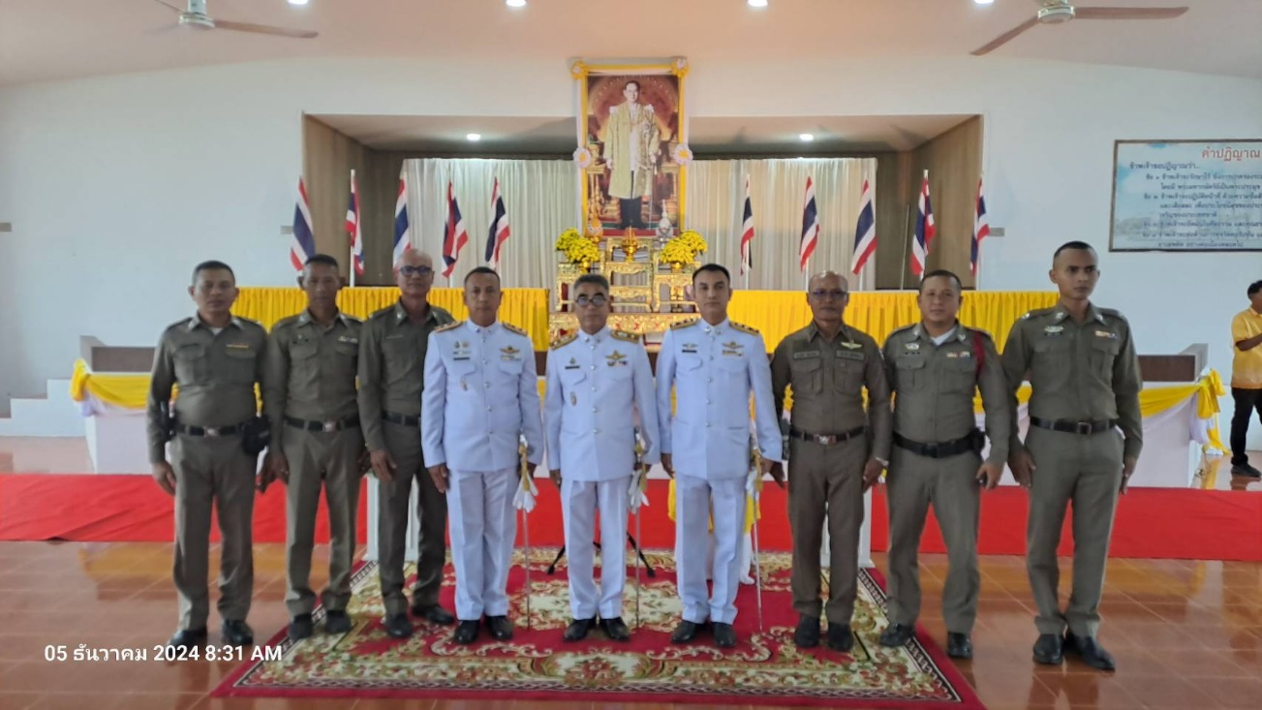

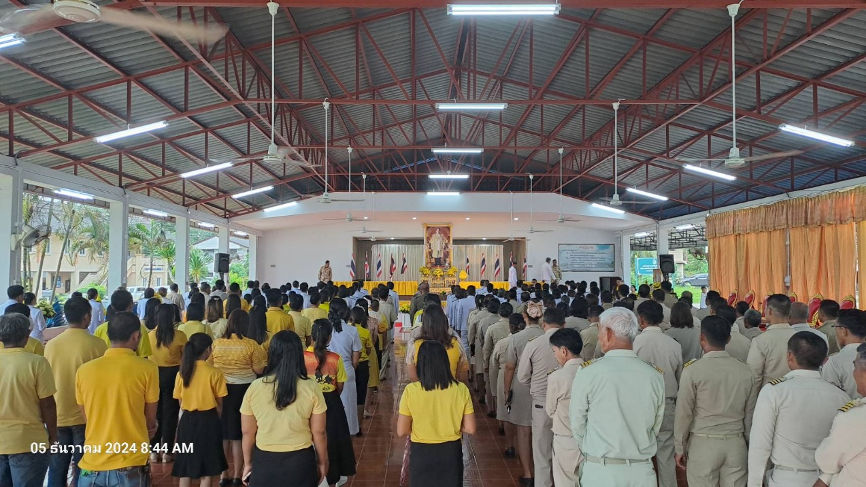

เมื่อวันศุกร์ที่ 20 ธ.ค. 67 เวลา 17.00 น. พ.ต.อ.สมศักดิ์ มีสัจจานนท์ ผกก.สภ.ศรีนครินทร์ ได้มอบหมายให้ พ.ต.ท.ดุนยนิตย์ ชูเชื้อ รอง ผกก.(สอบสวน)ฯ , พ.ต.ท.ประกาศ เอียดคล้าย รอง ผกก.สส.ฯ และข้าราชการตำรวจในสังกัด สภ.ศรีนครินทร์ ร่วมพิธีสวดพระอภิธรรมศพมารดา ของ ร.ต.ท.อรุณ พริกสุด รอง สว.(ป.) สภ.ศรีนครินทร์ ณ วัดบ้านนา อ.ศรีนครินทร์ และมอบเงินสวัสดิการช่วยเหลือในนามของ สภ.ศรีนครินทร์ เป็นเงิน 10,000 บาท
